Linux内直接发送udp报文，但没有权限广播



筛出本机所在网络的广播地址

通过ip命令:

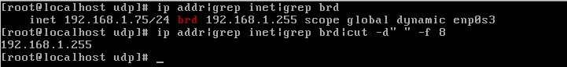

通过ifconfig命令：

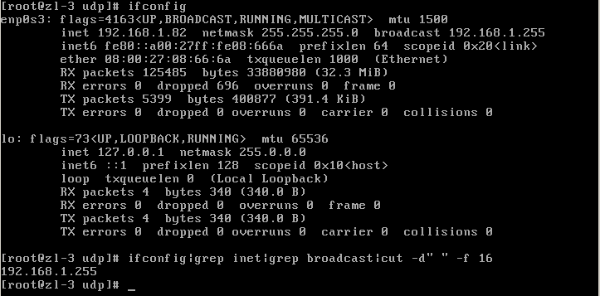

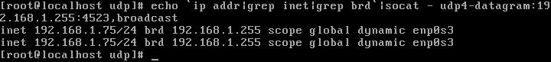

会阻塞：

C:\Users\Administrator.EIT-20161001XMP\AppData\Roaming\Tencent\Users\651426288\QQ\WinTemp\RichOle\6{~~I78RUC}$C1J(0LDM6$9.png

